附件2-1：

**青锦赛食宿等信息通知**

根据国家体育总局关于赛事组织管理及航管中心关于赛事组织工作的要求，为确保赛事活动政治安全、公众安全、技术安全，参加2018年全国青少年航海模型锦标赛的人员费用自理，大会统一安排食宿及赛场通勤，如下：

青锦赛报到宾馆：锦江之星酒店（上海临港新城店 -- 浦东新区临港新城环湖西二路960号）。

青锦赛参赛人员：每人2750元（含税），费用包含6晚住宿及早、中、晚三餐自助、赛场摆渡交通费、证件费、竞赛资料袋及其他服务费等。

其他随队人员：每人2500元（含税），费用包含6晚住宿及早、中、晚三餐自助、赛场摆渡交通费、证件费及其他服务费等。

其他事项：

1、竞赛报到前3天大会代理各队模型快递接受事项，快递请寄达：上海市浦东新区临港新城环湖西二路960号，锦江之星临港新城店（邮编：201303），电话：021-68283131、38072201，

2、收件人请注明 -- 青锦赛XXX队XXX人收 + 手机号码。大会会妥善保管，报到时请收件人出示证件自行领取。

3、宾馆入住安排顺序按照报名+汇款先后排序，各队汇款请于7月10日前汇至下列账户

名 称：上海市航海模型协会

开户行：工商银行虹口支行上外支行

帐 号：1001 2744 0901 4422 894

1、锦江之星酒店上海临港新城店（少量余房） -- 浦东新区临港新城环湖西二路960号

2、维也纳国际酒店滴水湖大学城店 -- 浦东新区临港新城康乃馨路22号

3、如家商旅酒店临港新城滴水湖店 -- 浦东新区临港新城水芸路441号

4、上海南汇嘴智选假日酒店 -- 浦东新区临港新城世纪塘路333号

5、青皮树酒店上海滴水湖店 -- 浦东新区马樱丹路133弄11-21号

**赛事信息可以关注下列微信公众号：**

**科技体育 中国航海博物馆**

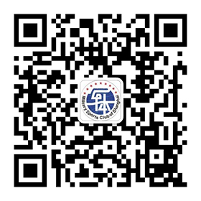 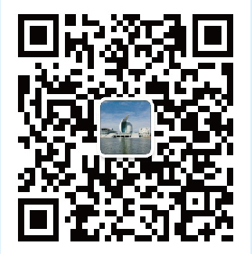

**青锦赛交通等信息通知**

鉴于上海大城市交通拥堵，接站车辆路途时间无法掌控，拟定接站一律放在地铁16号线滴水湖站（2号出入口）。

竞赛结束后大会负责（7月29日）统一送站（机场）。

1. **虹桥机场：距离约85公里，打车约350元。**

机场场内地下约200米，乘坐地铁2号线（16站约40分钟）→龙阳路（站内换乘约300米）地铁16号线（12站约65分钟）→滴水湖地铁站2号出入口→接站大巴前往报到酒店约1公里5分钟（全程约120分钟）。

1. **虹桥火车站：距离约85公里，打车约350元。**

火车站站内地下约200米，乘坐地铁2号线（17站约45分钟）→龙阳路（站内换乘约300米）地铁16号线（12站约65分钟）→滴水湖地铁站2号出入口→接站大巴前往报到酒店约1公里5分钟（全程约120分钟）。

**3、上海浦东机场：距离约30公里，打车约120元。**

3a、航站楼站外约300米，乘坐磁悬浮快线（1站约10分钟）→龙阳路（换乘约300米）地铁16号线（12站约65分钟）→滴水湖地铁站2号出入口→接站大巴前往报到酒店约1公里5分钟（全程约90分钟）。

3b、机场场内地下约200米，乘坐地铁2号线东延线（8站约30分钟）→广兰路（同站换乘）地铁2号线（3站约10分钟）→龙阳路（站内换乘约300米）地铁16号线（12站约65分钟）→滴水湖地铁站2号出入口→接站大巴前往报到酒店约1公里5分钟（全程约120分钟）。

**4、上海火车站：距离约75公里，打车约300元。**

火车站北出口约200米，乘坐地铁4号线内圈（7站约20分钟）世纪大道→站内换乘地铁2号线（3站约10分钟）→龙阳路（站内换乘约300米）地铁16号线（12站约65分钟）→滴水湖地铁站2号出入口→接站大巴前往报到酒店约1公里5分钟（全程约120分钟）。

**5、上海火车南站：距离约80公里，打车约300元。**

火车站站内地下约100米，乘坐地铁1号线（3站约10分钟）→徐家汇（站内换乘）地铁11号线（10站约30分钟）→罗山路（站内换乘）地铁16号线（10站约60分钟）→滴水湖地铁站2号出入口→接站大巴前往报到酒店约1公里5分钟（全程约120分钟）。

**6、上海火车西站：距离90公里，打车约350元。**

火车西站1号口约100米，乘坐11号线（17站约50分钟）→罗山路（站内换乘）地铁16号线（10站约60分钟）→滴水湖地铁站2号出入口→接站大巴前往报到酒店约1公里5分钟（全程约120分钟）。

**注1：请按照本队火车（或飞机）抵达上海时间 + 2小时通勤时间通知大会，以便大会合理安排车辆在滴水湖地铁站2号出入口接站，谢谢！！！**

**注2：地铁首末班车时间（参考）5:30 - 23：30，具体班次时间请登入微信上海地铁公众号（sh_metro）查阅。**